Pressmeddelande

Nu är det klart att Top Style öppnar i Utopia

I Inledningen av december öppnar frisörsalongen Top Style i Utopia
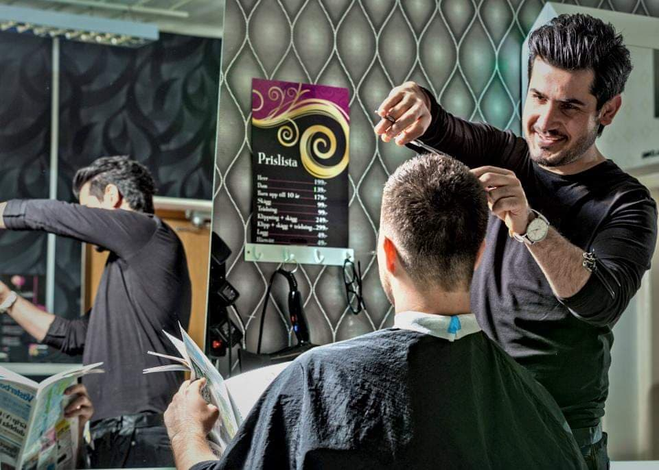
Delshad under en klippning

Det är teamet bakom Hairstyle i Umeå som öppnar sin andra salong i centrum i och med etableringen i Utopia.
-Med duktiga frisörer, bra priser och en helt genuin upplevelse för kunden, så hoppas vi kunna befästa och stärka en plats på marknaden i Umeå. Vi arbetar dessutom hårt för att kunna ha gott om drop-in tider, vilket är väldigt uppskattat, säger ägaren Delshad.
För att ytterligare stärka serviceutbudet i Utopia, adderas en salong med både frisörer och nagelterapeut till sortimentet.
-Vi har under en längre tid planerat att utöka vårt utbud i Umeå och när vi fick chansen att göra det i stans bästa galleria så tog vi den. Det är kul att en sådan stor aktör även ger möjligheter till lokala varumärken att växa, fortsätter Delshad. Umeå har stark tillväxt där service och skönhetsvård utgör viktiga grundstenar i framtidens centrumhandel, därför tror vi stenhårt på den här satsningen.

-Vi fick snabbt en bra känsla för dessa frisörer, säger Thomas Johansson, vd på Balticgruppen Fastighet som förvaltar Utopia. Det är ett inarbetat företag, med ett eget uttryck och en bra känsla för vad kunden vill ha.

För mer information, kontakta:
Thomas Johansson, vd Balticgruppen Fastighet
Tel. 090-71 72 03
e-post: thomas.johansson@balticgruppen.se

Delshad, ägare Hairstyle och Top Style
Tel. 070-098 88 83
e-post: hairstyleumea@hotmail.com

